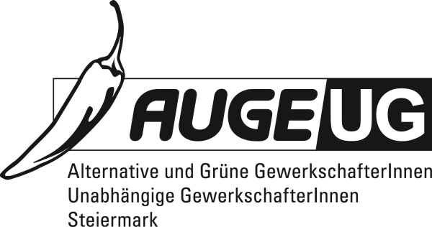

**Resolution 1**

an die 12. Vollversammlung vom 12. 4. 2018

der Kammer für Arbeiter und Angestellte für Steiermark

**Umweltbewusstsein verbessern**

Gegenläufig zum Trend in den meisten Ländern der Europäischen Union verzeichnet das Umweltbundesamt in Österreich seit 2014 wieder einen Anstieg der Treibhausgas-Emissionen. Das gilt besonders für das klimaschädigende Gas Kohlendioxid (CO2).

Die EU hat sich verpflichtet, die Treibhausgasemissionen bis 2020 um mindestens 20% (gegenüber dem Stand von 1990) zu reduzieren. Im EU-Durchschnitt sind die Emissionen von 1990 auf 2016 um 24 Prozent gesunken. In Österreich sind allein von 2015 auf 2016 die Emissionen insgesamt um etwa ein Prozent auf 79,7 Millionen Tonnen CO2-Äquivalent gestiegen. Sie lagen damit in etwa auf dem Niveau von 1990. In nicht dem Emissionshandel unterliegenden Bereichen kam es zu einem Anstieg um rund 2,7 Prozent.

Das übergeordnete Ziel der internationalen Klimapolitik, das im Pariser Klimaabkommen vom Dezember 2015 bekräftigt wurde, ist die Begrenzung der globalen Erwärmung auf maximal 2 °C über dem vor-industriellen Niveau. In Österreich beträgt lt. Bericht des Umweltbundesamtes 2016 der durch Messungen belegte durchschnittliche Temperaturanstieg bereits 2 °C. Klimamodelle sagen voraus, dass sich Österreich auch in Zukunft stärker als im globalen Mittel erwärmen wird. Auch hierzulande werden Hitzewellen, Orkane, massive Überflutungen sehr viel häufiger auftreten und immer größere Schäden anrichten.

Bis 2050 wird nach wissenschaftlichem Konsens eine Verminderung der Treibhausgas-Emissionen von Industriestaaten um mindestens 80% als notwendig angesehen. Der 2011 erstellte „Fahrplan für den Übergang zu einer wettbewerbsfähigen CO2-armen Wirtschaft bis 2050“ macht deutlich, dass die Kosten auf lange Sicht umso niedriger sind, je früher Maßnahmen gesetzt werden.

Mit ihrer Energie- und Klimastrategie hat die Bundesregierung klargemacht, dass sie an einer ernsthaften Umsteuerung nicht interessiert ist. Weder entwirft sie ein nachhaltiges Verkehrskonzept, noch gebietet sie dem rapiden Flächenverbrauch Einhalt oder plant energische Maßnahmen zur Steigerung der Energieeffizienz. Stattdessen macht sie glauben, dass einzelne, gelegentliche Anreize zu umweltschonendem Verhalten und technische Patentrezepte, wie die Entwicklung von Elektroautos, das Problem irgendwie lösen würden. Politisch geschieht nichts, das die Bedrohung durch den Klimawandel schon jetzt spürbar machen und auch den Einzelnen zu nachhaltigerem Umweltkonsum anregen würde. In Österreich glauben laut einer europaweiten Befragung entsprechend acht Prozent der Bevölkerung nicht an den vom Menschen verursachten Klimawandel, und nur knapp ein Drittel fühlt sich mitverantwortlich. Nur wenn auch die Regierung klarmacht, dass der Erhalt unserer Lebenswelt ein für alle wichtiges Ziel darstellt, wird auch der oder die Einzelne individuelle Fantasie in die umweltfreundliche Umgestaltung der eigenen Lebensumwelt investieren.

**Die Vollversammlung der Kammer für Arbeiter und Angestellte für Steiermark fordert daher die Bundesregierung auf, mit Leuchtturmprojekten wie drastischer Steigerung der Energieeffizienz oder einem nachhaltigen Verkehrskonzept der Umweltpolitik im Budget, in der Tagespolitik und im öffentlichen Bewusstsein den Platz einzuräumen, der ihr der Bedeutung nach zukommt.**

Für die Fraktion der AUGE/UG

Ursula Niediek

Fraktionsvorsitzende Graz, den 5. 4. 2018